МИНОБРНАУКИ РОССИИ

Федеральное государственное бюджетное образовательное учреждение высшего образования

НИЖЕГОРОДСКИЙ ГОСУДАРСТВЕННЫЙ ТЕХНИЧЕСКИЙ
УНИВЕРСИТЕТ им. Р.Е.АЛЕКСЕЕВА

Институт радиоэлектроники и информационных технологий
Кафедра информатики и систем управления

Лабораторная работа №2
(наименование темы проекта или работы)

ОТЧЕТ
по лабораторной работе №2
по дисциплине
Методы и средства обработки сигналов
(наименование дисциплины)

РУКОВОДИТЕЛЬ:
________________ Авербух М.Л.
(подпись) (фамилия, и.,о.)

СТУДЕНТ:
________________ Монахов Н.Ю.
(подпись) (фамилия, и.,о.)

Группа: 23-ВМз
(шифр группы)

Работа защищена «___» ____________
С оценкой ________________________

Нижний Новгород, 2025
Задание:
Для каждого изображения нужно построить график функции y(x) = μ1(x), то есть результат наложения фильтра F1 теории активного восприятия (один уровень Q-пирамиды) на часть изображения: ширина фильтра w задается пользователем и является положительной целой величиной кратной 4, шаг сдвига фильтра d задается пользователем.
Процесс решения задачи:
1) Планирование решения: Для реализации задачи используем следующие шаги:
- Программа определяет все изображения в директории программы (форматы фото .png, .jpg)
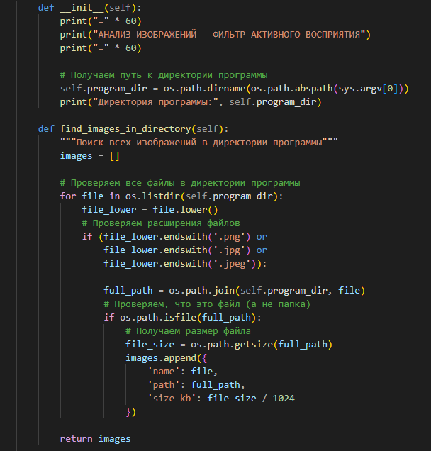

- Открытие изображения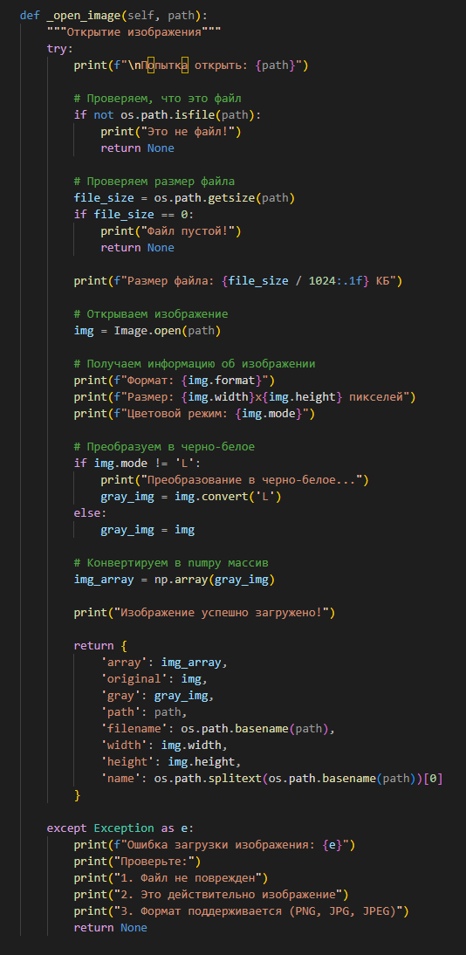

- Ввод данных для анализа изображения.
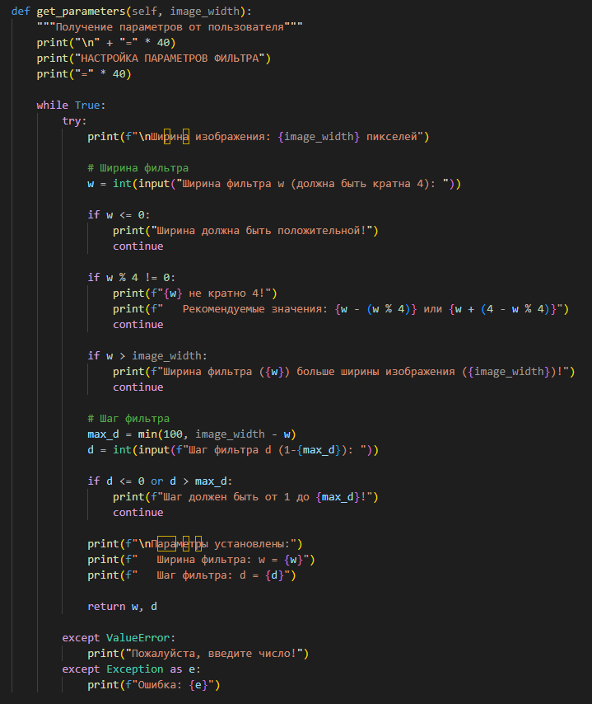

- Вывод таблицы значений x и y(x).
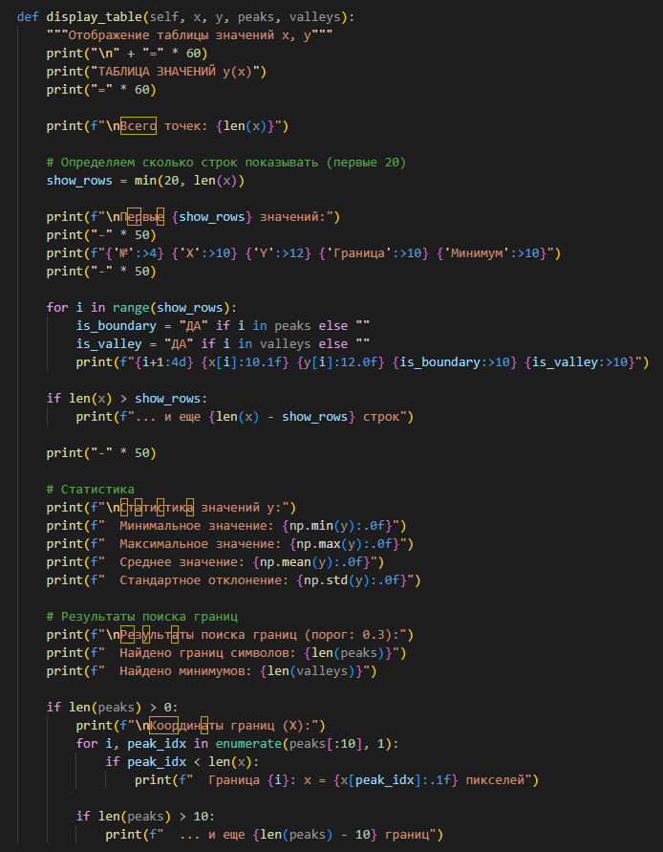

- Построение графика зависимости y(x) от x.
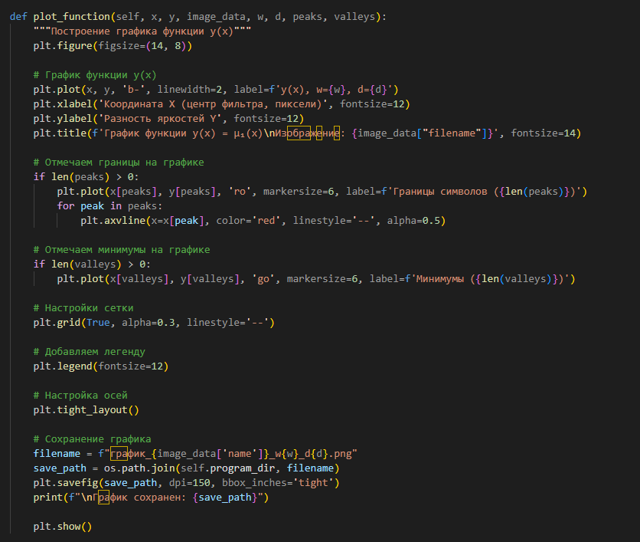

- Сохранения результатов в текстовый файл .
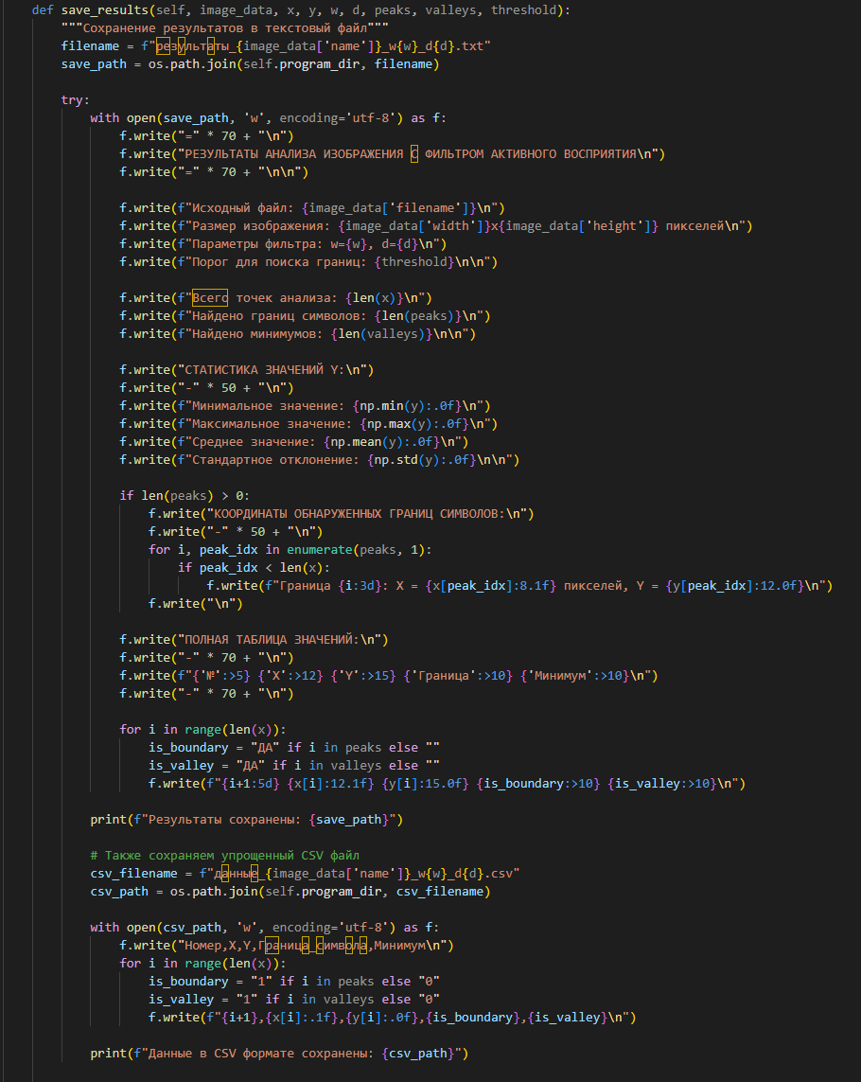
2) Выбор инструментов: Для реализации используем:
- Модуль numpy для работы с массивами и выполнения математических операций.
- Модуль matplotlib для построения графика.
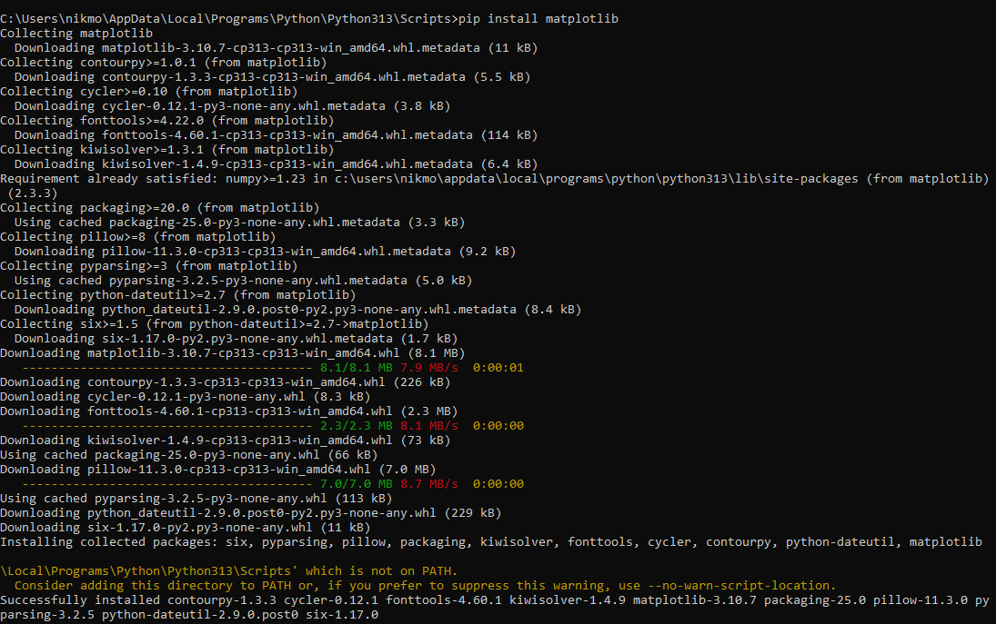
- Встроенные функции для ввода данных и вывода результатов в виде таблицы.

3) Реализация/демонстрация программы:
- Запрашиваем у пользователя какое изображение нужно для анализа:
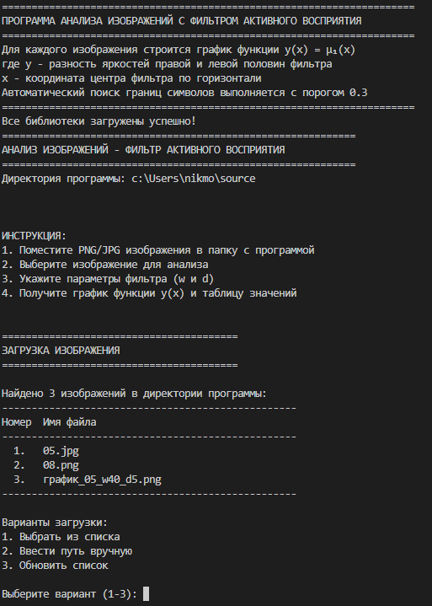
- Запрашиваем у пользователя ширину фильтра, шаг фильтра.
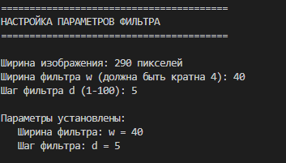
- Для каждого значения x вычисляем y(x) с помощью математических функций из numpy.
- Выводим значения x и y(x) в виде таблицы с форматированием для удобства чтения:
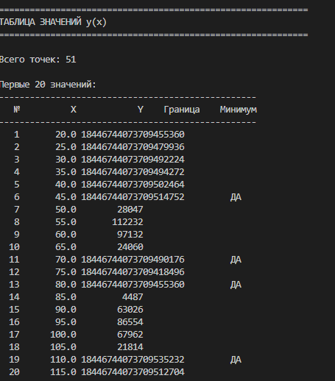
- Используем matplotlib для построения графика функции y(x).
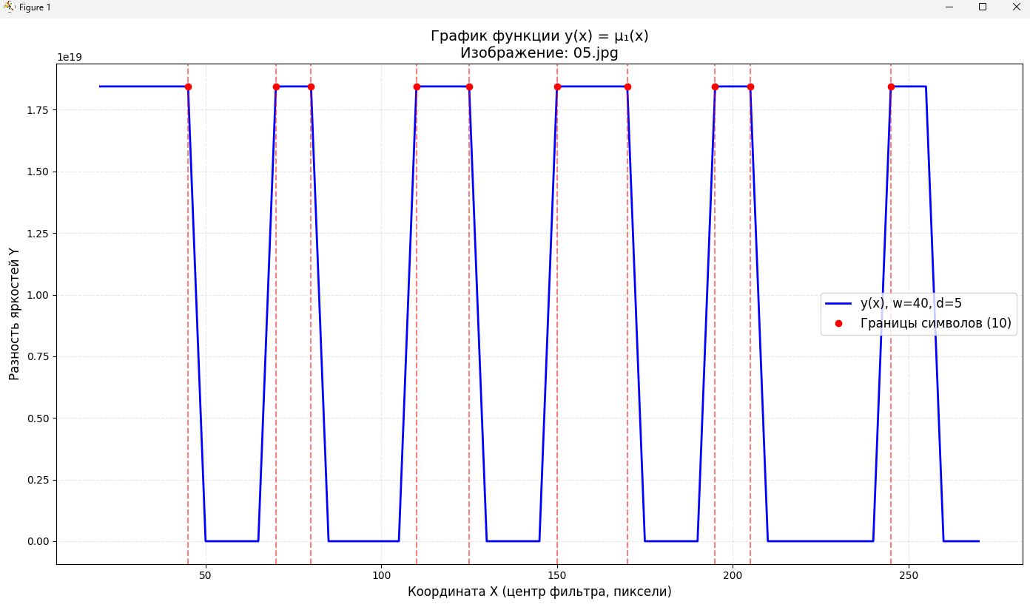
Эксперименты и результаты
Для 05.jpg
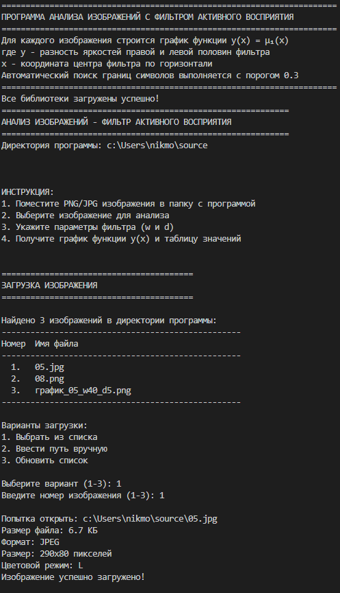
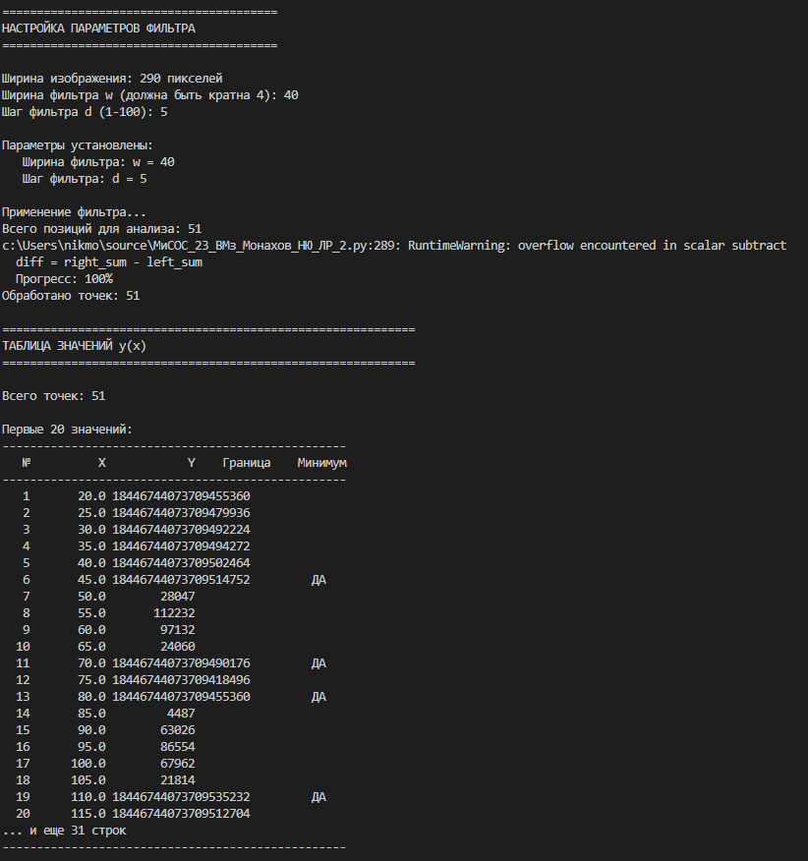
Результат выполнения в текстовом файле:
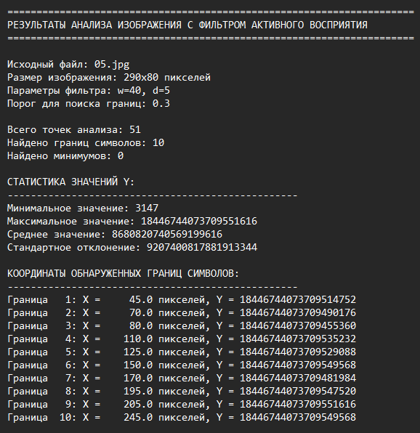
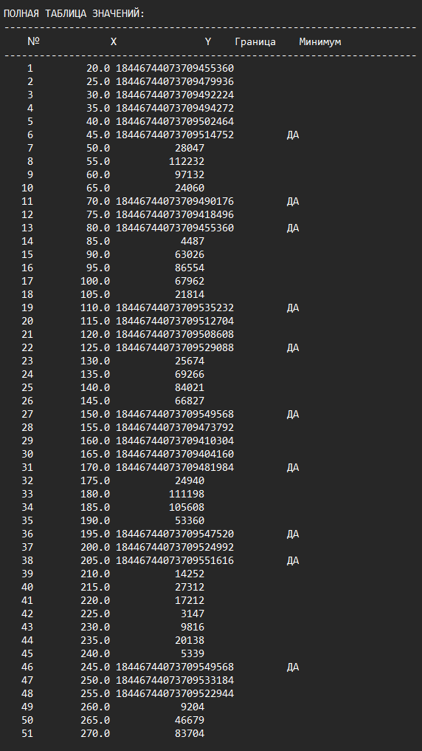
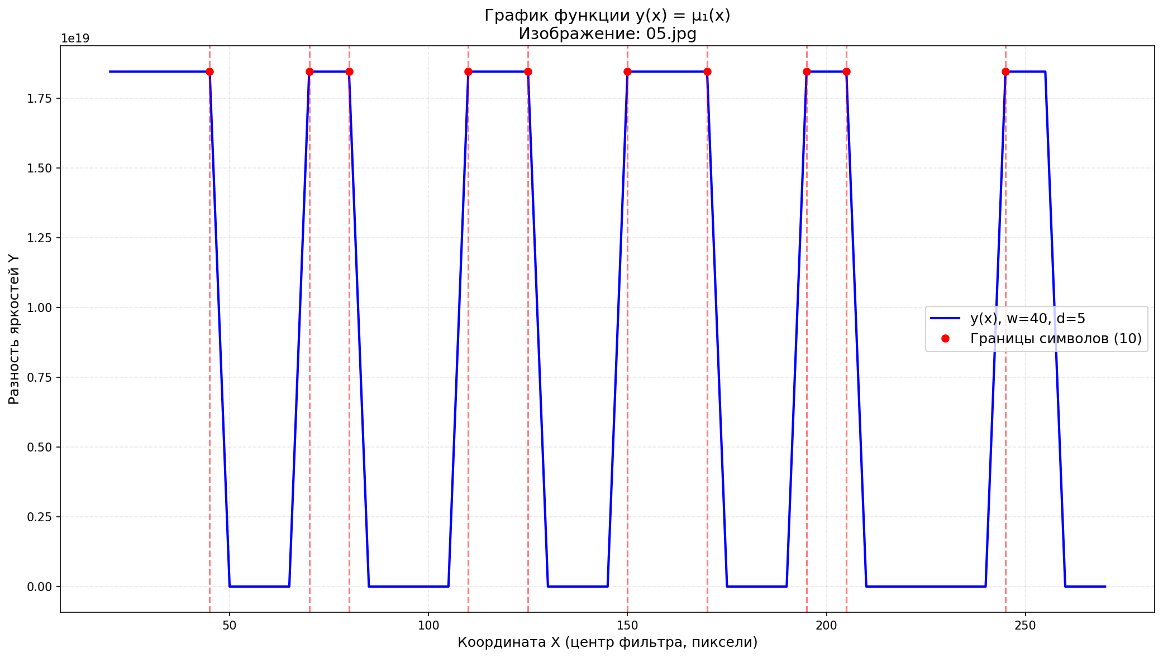

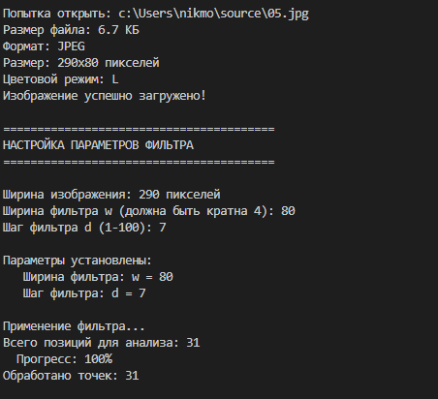
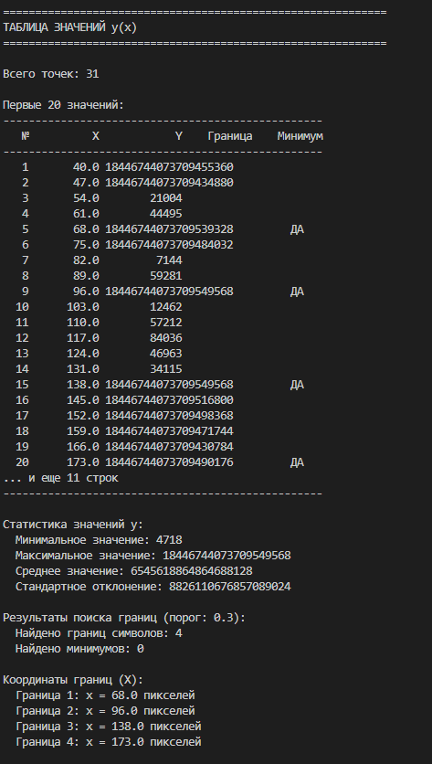

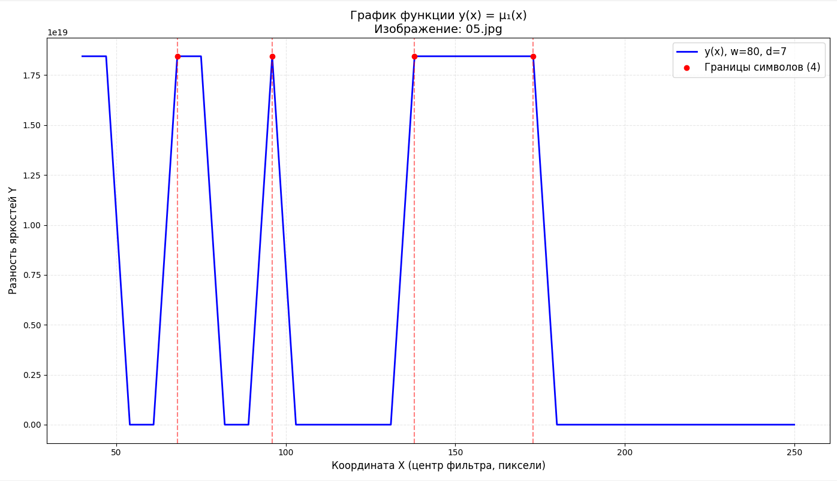
Для 08.png
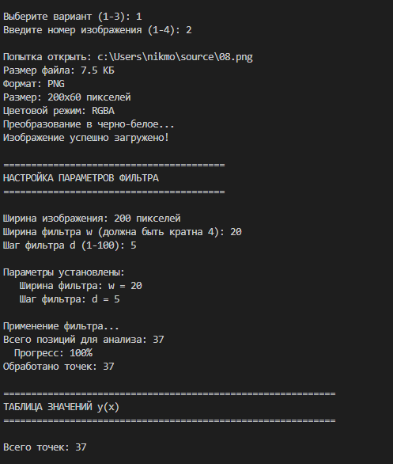
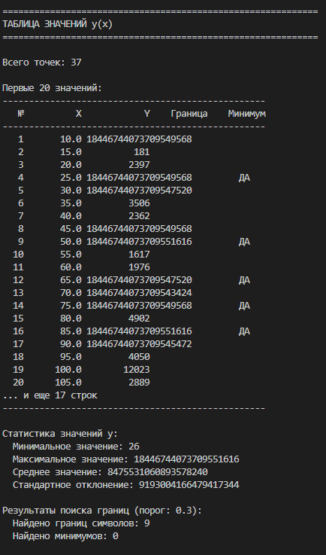
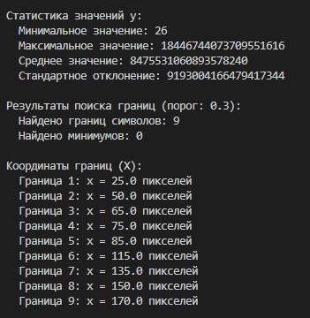
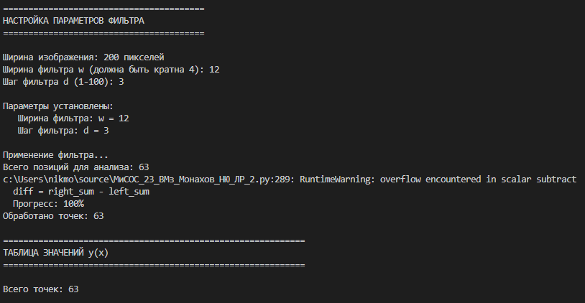
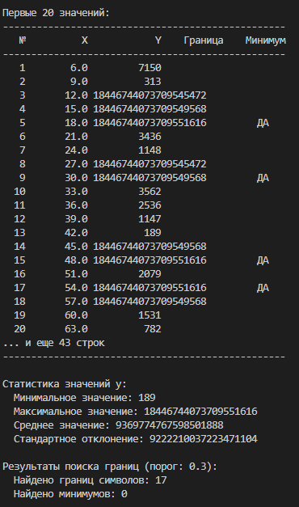
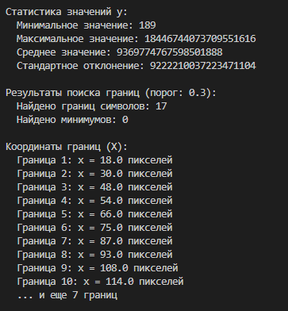
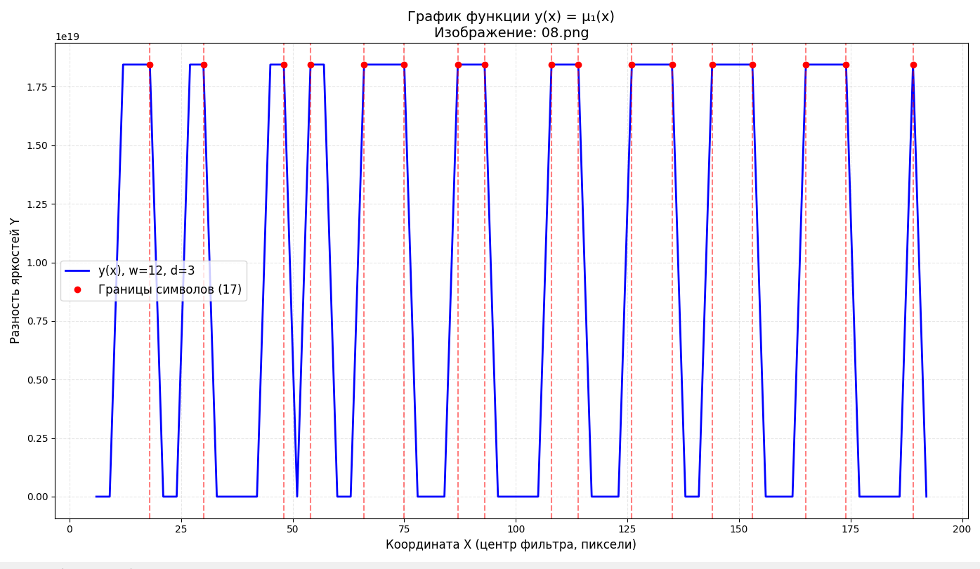
Вывод:
В результате выполнения задачи была разработана программа для расчета значений функции, результат наложения фильтра F1 теории активного восприятия (один уровень Q-пирамиды) на часть изображения.
Программа является гибким инструментом для исследования функций, и может быть использована для различных задач, где требуется расчет и визуализация подобных математических выражений.

